Łukasz Marczak
Sprawozdanie 1
Optymalizacja jednowymiarowa
Minimalizacja w zadanym kierunku
Zadanie 1

Znaleźć minimum funkcji celu: Q(x₁,x₂) = 7x₁² + x₁x₂ + 0.5x₂² - 2x₂ -3x₁ + 2.5
na prostej d = [1;2]^{T} przechodzącej przez punkt x₀ = [0,0]^{T}

Zadanie rozwiązujemy analitycznie:
x₁⁰ = x₀ + λd
x₁⁰ = [λ; 2λ]^{T}
Q(λ) = 11λ² – 7λ + 2.5
dQ(λ)/dλ = 22λ – 7
λ = 7/22 = 0.3(18)
x₁⁰ = [7/22; 7/11]^{T}
Q(x₁,x₂) = 61/44 = 1.3864

Używając gotowych plików wykonujemy obliczenia numeryczne. Dokonujemy modyfikacji jedynie w pliku koszt.m:
function [q,x]=koszt(x,z,d)

if nargin==2, x=x+z;
elseif nargin==3, x=x+z*d;
end
q=7*x(1)*x(1) + x(1)*x(2) +0.5*x(2)*x(2) - 2*x(2) - 3*x(1) + 2.5;

wprowadzamy parametry dla funkcji ekspan(x0,d,zn,maxit):
zn = 0.1
maxit = 100
Metody: ekspansji, złotego podziału i aproksymacji porównano w tabeli 1. Zestawiono parametry:
- Q_{min} – wartość kosztu
- wektor Zw = [a, b, c], gdzie
a – lewy koniec przedziału nieokreśloności
b – przybliżenie rozwiązania optymalnego
c – prawy koniec przedziału nieokreśloności

 | Metoda ekspansji | Metoda złotego podziału | Metoda aproksymacji
Zn = 0.1 | Zw = [0.1, 0.3, 0.9]  Q_{min} = 1.39 | Zw=[0.318, 0.318, 0.318]  Q_{min} = 1.3864 | Zw=[0.3, 0.318, 0.9]  Q_{min} = 1.3864
Zn= 0.001 | Zw =[0.08, 0.24, 0.73]  Q_{min} = 1.44 | Zw=[0.318, 0.318, 0.318]  Q_{min} = 1.3864 | Zw=[0.243, 0.318, 0.729]  Q_{min} = 1.3864
Tabela 1.

Zadanie 2

Znaleźć rzeczywiste pierwiastki równania f(x) = 0, gdzie:
f(x) = 7xe^{x} + 1.54xe^{-x} -3.5e^{x} – 5.38e^{-x} + 9.7
przez minimalizację funkcji celu Q(x) = f(x)²

Funkcja f(x):
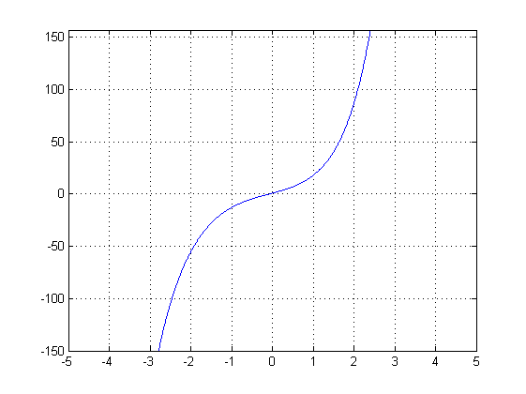
Funkcja Q(x)=f(x)²:
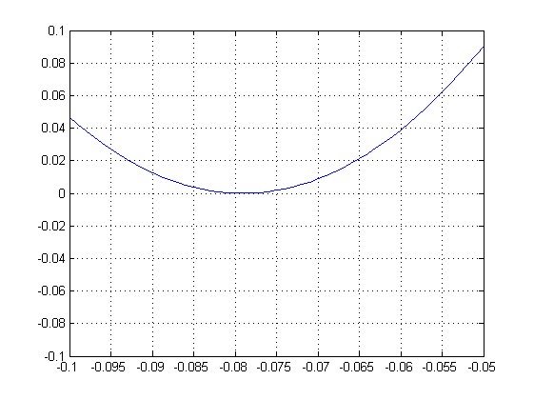

Z wykresu Q(x) można się spodziewać rozwiązania f(x)=0 na przedziale [-0.1, -0.05].

Zmodyfikowany plik koszt.m:
function [q,x]=koszt(x,z,d)

if nargin==2, x=x+z;
elseif nargin==3, x=x+z*d;
end
q=(7*x(1)*exp(x(1))+1.54*x(1)*exp(-x(1))-3.5*exp(x(1))-5.38*exp(-x(1))+9.7).^2;

Przyjmuję:
x₀ = [0;0]^{T}
d = [1;0]^{T}
zn = 0.01
maxit = 100

W tabeli 2 zestawiono wyniki dla metody ekspansji, dla różnych wektorów startowych:
 | Metoda ekspansji | Metoda złotego podziału
zw | [-0.27 -0.09 -0.03] | [-0.07909 -0.07909 -0.07909]
Q_{min} | 0.0127 | 0

Jak widać, metoda złotego podziału znalazła miejsce zerowe(minimalizując koszt do zera). Jest to punkt -0.07909.

Zadanie 3

Znaleźć wszystkie rzeczywiste pierwiastki wielomianu
w(x) = x⁵ – 91.11x⁴ – 899.989x³ + 1100.009x² – 110.91x + 1

Rozwiązaniem są pierwiastki:
x₁ = 100, x₂ = -10, x₃ = 1, x₄ = 0.1,x₅ = 0.01
Naszym zadaniem jest minimalizacja wskaźnika Q(x) = w(x)²
Modyfikacja pliku koszt.m:
function [q,x]=koszt(x,z,d)

if nargin==2, x=x+z;
elseif nargin==3, x=x+z*d;
end
q=(x(1)^5-91.11*x(1)^4-899.989*x(1)^3+1100.009*x(1)^2-110.91*x(1)+1)^2;
Startujemy z parametrami x₀=[0;0]^{T}, d = [1;0]^{T} , potem kolejno zmieniając w(x) znajdujemy kolejne pierwiastki metodą złotego podziału.
Kolejne etapy znajdywania pierwiastków przedstawia tabela 3:
W(x) | ξ
x⁵ – 91.11x⁴ – 899.989x³ + 1100.009x² – 110.91x + 1 | 0.01
x⁴ – 91.1x³ – 900.9x² + 1091x - 100 | 0.1
x³ – 91x² – 910x + 1000 | 1
x² – 90x - 1000 | 100
x + 10 | -10

Zadanie 4

Przeprowadzić minimalizację funkcjonału:
Q(x₁, x₂, x₃, x₄) = 100(x₁² – x₂²)² + (1-x₁)² + 90(x₃³ – x₄)² + (1-x₃)²
+ 10.1[(x₂ – 1)² + (x₄ – 1)²] + 19.8(x₂ – 1)(x₄ – 1) + 7x₁⁴

przy parametrach:
Początek układu (x₀) = [0; 0; 0; 0]^{T}
Kierunek (d) = [1; 1; 1; 1]^{T}
Współczynnik ekspansji (α) = 3
Krok początkowy (zn) = 1
Dokładność względna (ε) = 0.001
Ilość iteracji (maxit) = 100

Zmodyfikowany plik koszt.m:
function [q,x]=koszt(x,z,d)

if nargin==2, x=x+z;
elseif nargin==3, x=x+z*d;
end
q = 100*(x(1).^2-x(2).^2).^2+(1-x(1)).^2 + 90*(x(3).^3-x(4)).^2 + (1-x(3)).^2
+ 10.1*((x(2)-1).^2 + (x(4)-1).^2) + 19.8*(x(2)-1)*(x(4)-1) + 7*x(1).^4

Zmodyfikowany plik zlopod.m:

function [zw,qw,z,q]=zlopod(x0,d,zw,qw,maxit,z,q)

% ZLOPOD Metoda złotego podziału z punktem wewnętrznym.
% Dane: tau - współczynnik złotego podziału
% zw(1) - lewy koniec przedziału nieokreśloności
% zw(2) - punkt wewnętrzny
% zw(3) - prawy koniec przedziału nieokreśloności
% qw(i) - wartość wskaźnika jakości w punkcie zw(i)
% maxit - liczba kroków.
% Wartości wskaźnika jakości wylicza się w KOSZT.M.

if nargin==6, maxit=1; end
tau=.5*sqrt(5)-.5;
epsilon=0.001;

for i=1:maxit
del=zw(2)-zw;
[D,j]=sort(abs(del));
zz=zw(j(3))+tau*del(j(3));
qq=koszt(x0,zz,d);
if qq<qw(2)
zw([2 j(2)])=[zz zw(2)];
qw([2 j(2)])=[qq qw(2)];
else
zw(j(3))=zz;
qw(j(3))=qq;
if abs((zw(3)-zw(1))/zw(2))<epsilon
break;
end
end
z=[z zz];
q=[q qq];
end

Po przeprowadzeniu ekspansji( by wyznaczyć parametry dla metody złotego podziału) wyznaczono parametry dla metody złotego podziału. W Tabeli 4 zestawiono wyniki:

Metoda ekspansji | Metoda złotego podziału
Zw = [0, 1, 3]  Q_{min} = 0 | Zw = [0.9995, 1, 1.0003]  Q_{min} = 0
Tabela 4.

W obu przypadkach rozwiązaniem optymalnym jest 1, dla którego funkcjonał osiąga minimum równe zero.

